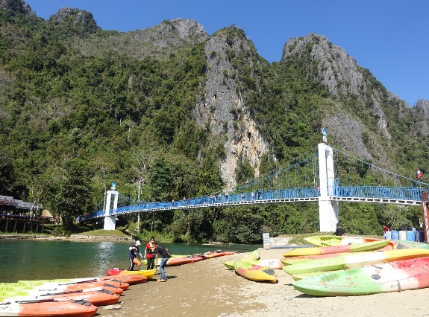
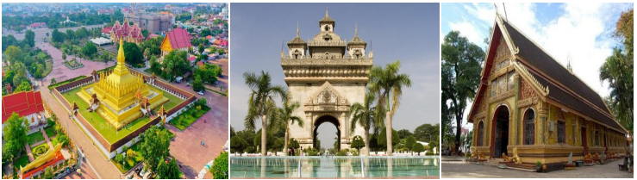
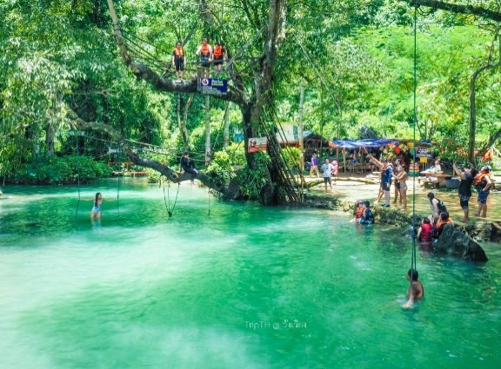

เวียงจันทน์-วังเวียง-หลวงพระบาง
4 วัน 3 คืน
รายละเอียดของการเดินทาง

วันที่แรกของการเดินทาง จุดนัดพบ – นครหลวงเวียงจันทน์ - วังเวียง

08.00 น. คณะพร้อมกันที่ ณ จุดนัดพบ จากนั้นทำพิธีการต่างๆ ในด่านไทย หลังจากผ่านพิธีการตรวจคนออกเมืองเสร็จเรียบร้อยแล้ว จากนั้นเดินทางข้ามไป สปป ลาว จากนั้นทำพิธีการต่างๆใน
ด่านลาวผ่านพิธีการตรวจคนเข้าเมืองหลังจากคณะดำเนินเอกสารเสร็จเรียบร้อย มีไกด์ท้องถิ่นและรถบริการคอยต้อนรับออกเดินทางสู่ นครหลวงเวียงจันทน์
10.00 น. เดินทางถึง นครหลวงเวียงจันทน์ นำท่านเที่ยวชม พระธาตุหลวง หรือ พระเจดีย์โลกจุฬามณี เป็นปูชนียสถานที่สำคัญยิ่งในนครหลวงเวียงจันทน์ สร้างในสมัยเดียวกันกับการสร้างเมืองเวียงจันทน์ โดยพระเจ้าจันทบุรีประสิทธิศักดิ์ และพระอรหันต์ 5 พระองค์ บรรจุพระบรมสาริกธาตุส่วนหัวเหน่าของพระพุทธเจ้าไว้ในองค์พระธาตุ เดิมเป็นพระธาตุองค์เล็กๆ ต่อมาในสมัยของพระเจ้าไชยเชษฐาธิราชได้นำพาประชาชนสร้างพระธาตุองค์ใหญ่ครอบพระธาตุองค์เดิมไว้จนถึงปัจจุบันนี้ จากนั้นออกเดินทางไปยัง วัดสีเมือง วัดที่คนลาวเคารพนับถือและเป็นสถานที่ศักดิ์สิทธิ์คู่บ้านคู่เมืองของเวียงจันทน์แนะนำให้ท่านขอโชคขอลาภขอเงินขอทองเป็นหลัก เหมาะสำหรับท่านที่ทำอาชีพค้าขาย
12.00 น. รับประทานอาหารเที่ยงที่ ร้านอาหารท้องถิ่น (1)
13.00 น. นำคณะออกเดินทาง เมืองวังเวียง
14.30 น. คณะเดินทางถึง เมืองวังเวียง จากนั้นนำคณะเที่ยวชม บลูลากูน1 อีกหนึ่งจุดไฮไลท์ที่ใครต่อใครก็หลงรักของวังเวียงวังเวียงมีบลูลากูนอยู่ถึง 3 แห่งด้วยกัน ซึ่งที่ดูจะได้รับความนิยมมากที่สุดนั่นก็คือบลูลากูน 1 แน่นอนว่ามาที่นี่ไม่โดดน้ำก็คงจะเหมือนมาไม่ถึง น้ำใสไหลเย็นสีฟ้าที่รอคุณอยู่เบื้องล่างนั้น เป็นรางวัลแก่ความกล้าของคุณเมื่อได้ขึ้นไปยืนอยู่บนจุดกระโดด รวบรวมความกล้าแล้วกระโดดลงมารับรองว่ามีติดใจ
จากนั้นนำคณะเที่ยวชม ถ้ำนางฟ้า ถ้ำที่มีหินงอกหินย้อยสวยงามมากมาย และยังเป็นจุดท่องเที่ยวที่เปิดได้ไม่กี่ปี คนยังไปเที่ยวชมไม่มากนัก เป็นอีกหนึ่งจุดท่องเที่ยวธรรมชาติของวังเวียงที่ควรต้องไปชม(ค่ากิจกรรมดังกล่าว ไม่รวมในโปรแกรมทัวร์) บริเวณร้านอาหารนี้ยังเป็นจุดชมวิวเทือกเขาหินปูนสลับกับหมอกได้อย่างสวยงาม จึงทำให้ผู้คนเยอะมากตั้งแต่ช่วงกลางวันจนถึงเวลากลางคืน
17.00 น. นำคณะเข้าเช็คอินที่ โรงแรมทวีสุข ไอซ์แลนด์ หรือเทียบเท่า จากนั้นพักผ่อนตามอัธยาศัย
18.00 น. รับประทานอาหารเย็นที่ ร้านอาหารท้องถิ่น (2)
19.00 น. นำคณะออกเดินทางกลับมายังโรงแรมที่พัก

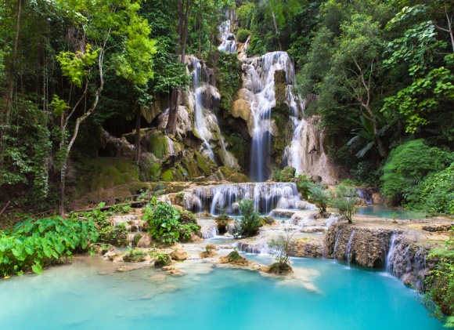
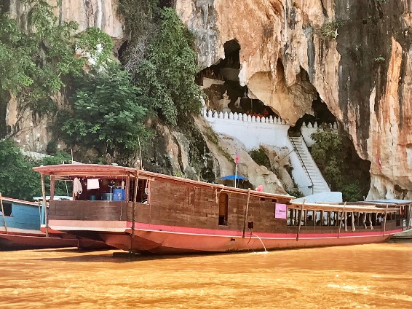
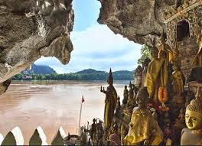

วันที่สองของการเดินทาง วังเวียง - หลวงพระบาง
06.00 น. รับประทานอาหารเช้า ณ ห้องอาหารของโรงแรม (3)
07.00 น. ออกเดินทางไปยัง สถานีรถไฟความเร็วสูงเมืองวังเวียง
08.31 น. ออกเดินทางสู่ เมืองหลวงพระบาง
09.25 น. คณะเดินทางถึงเมืองหลวงพระบาง จากนั้นออกเดินทางมุ่งสู่ น้ำตกตาดกวางสี
10.45 น. เดินทางสู่ ตาดกวางสี หรือ น้ำตกตาดกวางซี (Tat Kuang Si Waterfalls)
เป็นน้ำตกหินปูนขนาด 4 ชั้น ความสูงโดยรวมอยู่ที่ 75 เมตร ตั้งอยู่ห่างจาก
เมืองหลวงพระบางสาธารณรัฐประชาธิปไตยประชาชนลาว ประมาณ 35 กิโลเมตรสายน้ำที่ไหลลดหลั่นลง
มาตาผาหินปูน รวมกันจนกลายเป็นแอ่งน้ำสีเขียวมรกตด้านล่างทำให้เกิดเป็นทัศนียภาพที่
งดงามจนถูก ขนาดนามว่าเป็น “น้ำตกที่สวยที่สุดในหลวงพระบาง” นอกจากนี้ความอุดม
สมบูรณ์ของต้นไม้ใบ หญ้ารอบด้านยังเสริมให้สภาพแวดล้อมของน้ำตกแห่งนี้ดูร่มรื่นและเย็น
สบายมากยิ่งขึ้นอีกด้วยให้คณะเที่ยวชมแบบอิสระตามอัธยาศัย
12.00 น. รับประทานอาหารกลางวันที่ ร้านอาหารท้องถิ่น (4)
ช่วงบ่าย จากนั้นนำคณะเที่ยวชม ถ้ำติ่ง ถ้ำติ่งมีลักษณะเป็นโพรงถ้ำ มีหินงอกหินย้อยเล็กๆน้อยๆ
สวยงาม พอเข้าไปถึงบรรยากาศข้างในถ้ำเย็นมากก และมีส่วนที่ลึกเข้าไปเขาจะปิดไม่ให้เข้า
พระพุทธรูปที่นี่มีหลายขนาดมีทั้งพระปางประทานพร พระยืน พระปางห้ามญาติ ในสมัยก่อน
เป็นที่บวงสรวงดวงวิญญาณ ผีฟ้า ผีแถน เทวดาผาติ่งที่นี่ เพราะชาวลาวนั้นมีการนับถือผี
เทวดา ผีฟ้า (ฟังแล้วเข้าถึงความขลังไปอีกก) ซึ่งเขาเชื่อว่าหินยอกหินย้อยในถ้ำก็คือที่สิงสถิตของดวงวิญญาณ ผีฟ้า ผีในน้ำและในถ้ำ ต่อมาเมื่อพุทธศาสนาได้เผยแพร่เข้ามาที่นี่ ควบคู่ไปกับความเชื่อดั้งเดิมที่นับถือผีสางเทวดา ในช่วง รัชสมัยของพระเจ้าโพธิสารราช (พ.ศ. 2063 - พ.ศ. 2090) ทรงใช้ถ้ำติ่งเป็นสถานที่ศักดิ์สิทธิ์ทางพุทธศาสนา ทรงประกาศให้ประชาชนยกเลิกนับถือผีมานับถือพระพุทธศาสนา เพราะพระองค์ทรงเลื่อมใสเป็นอย่างมาก และมีการค้นพบพระพุทธรูปที่สร้างขึ้นมีทั้งจากไม้และเงินและทองคำ ถ้ำติ่งก็เป็นแหล่งท่องเที่ยวหนึ่งที่ผู้แสวงทางพุทธศาสนาเดินทางมากราบไหว้ และเมื่อมากราบไหว้ก็นำพระพุทธรูปมาทิ้งไว้ จากแต่ก่อนมีประมาณ 2,500 องค์ จนปัจจุบันมีเป็น 4,000 กว่าองค์ นับตั้งแต่นั้นถ้ำติ่งก็เป็นสถานที่ศักดิ์สิทธิ์ ที่เจ้ามหาชีวิตแห่งหลวงพระบางต้องเดินทางมาสักการะบูชาพระพุทธรูปในถ้ำ รวมไปถึงการสรงน้ำพระในพิธีสำคัญๆ
18.00 น. รับประทานอาหารเย็นที่ ร้านอาหารท้องถิ่น (5)
19.00 น. จากนั้นนำคณะเดินทางกลับไปยังโรงแรมที่พัก

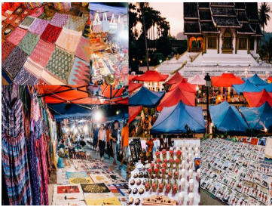
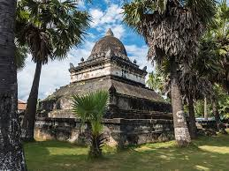
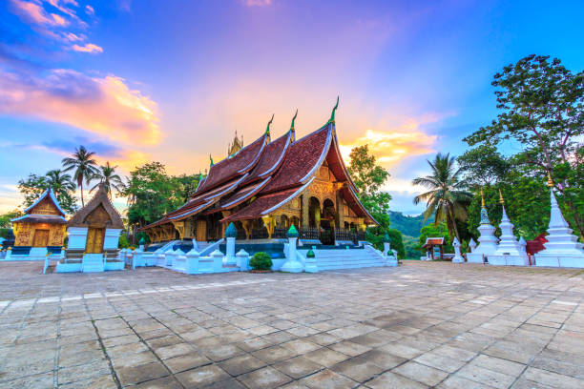

วันที่สามของการเดินทาง หลวงพระบาง-วัดเชียงทอง-วัดวิชุนราช-พระธาตุพูสี
07.00 น. รับประทานอาหารเช้า ณ ห้องอาหารของโรงแรม (6)
08.00 น. นำคณะเที่ยวชม วัดเชียงทอง เป็นวัดหลวงคู่บ้านคู่เมืองหลวงพระบาง สร้างขึ้นในสมัยพระเจ้า
ไชยเชษฐาธิราชก่อนที่จะย้ายเมืองหลวงไปเวียงจันทน์ และยังได้รับการอุปถัมภ์จากเจ้ามหา
ชีวิตศรีสว่างวงศ์ และเจ้าชีวิตศรีสว่างวงศ์วัฒนา กษัตริย์สองพระองค์สุดท้ายของลาว บริเวณ
ที่ตั้งของวัดอยู่ทางทิศตะวันออกเฉียงเหนือของตัวเมืองหลวงพระบาง ใกล้บริเวณที่แม่น้ำคาน
ไหลมาบรรจบกันกับแม่น้ำโขง มีพระอุโบสถ หรือภาษาลาวเรียกว่า “สิม” เป็นหลังไม่ใหญ่โต
นักหลังคาพระอุโบสถแอ่นโค้งและลาดต่ำลงมาก ซ้อนกันอยู่ 3 ชั้น เป็นศิลปะแบบหลวงพระ
บาง ส่วนกลางมีช่อฟ้า ประกอบด้วย 17 ช่อ ซึ่งเป็นที่สังเกตกันว่า เป็นวัดพระมหากษัตริย์
สร้างขึ้นจึงมี 17 ขั้น ส่วนสามัญจะสร้างกันแค่ 1-7 ช่อ เชื่อกันว่าจะเก็บของมีค่าไว้ในนั้นด้วย
ส่วนหน้าบัน หรือภาษาลาวว่า”โหง่” เป็นรูปเศียรนาคความงามของวัดอยู่ที่ความสงบสง่า
สะอาดมีการวางผังออกแบบและบำรุงรักษาอย่างดีเยี่ยม
นำคณะเที่ยวชม วัดวิชุนราช สร้างขึ้นในสมัยพระเจ้าวิชุนราช ในปี พ.ศ.2046 สร้างขึ้นเพื่อ
เป็นที่ประดิษฐานพระบาง ซึ่งอาราธนามาจากเมืองเวียงคำ มีเจดีย์ปทุมหรือพระธาตุดอกบัว
ใหญ่ วัดนี้มีพระธาตุเจดีย์องค์ใหญ่รูปทรงคล้ายแตงโมผ่าครึ่ง ทำให้ชาวลาวเรียกกันว่า พระ
ธาตุหมากโมเป็นทรงโอคว่ำ ยอดพระธาตุลักษณะ คล้ายรัศมีแบบเปลวไฟของพระพุทธรูป
แบบลังกาหรือสุโขทัย เจดีย์นี้อาจดูทรุดโทรมมากแม้จะมีการปฏิสังขรณ์มา 2 ครั้งแล้วในปี
พ.ศ 2402 ในสมัยพระเจ้าสักรินทร์ (คำสุก) ซึ่งเป็นพระราชบิดาของพระเจ้ามหาชีวิตศรีสว่าง
วงศ์ ได้โปรดให้มีการบูรณะใหม่และได้มีการบูรณะครั้งใหญ่ในปีพ.ศ.2457 ในรัชสมัย
ของเจ้ามหาชีวิตศรีสว่างวงศ์ ได้ค้นพบโบราณวัตถูมีค่ามากมาย เช่น เจดียทองคำ
พระพุทธรูปหล่อสำริดพระพุทธรูปทองคำ
12.00 น. รับประทานอาหารกลางวันที่ ร้านอาหารท้องถิ่น (7)
13.00 น. จากนั้นออกเดินทางไปยัง วัดพระธาตุพูสี อีกชื่อหนึ่งคือ พูสวง หรือ พูซวง ตั้งตระหง่านอยู่
บนเขากลางเมืองซัว หรือหลวงพระบาง การได้เดินขึ้นไปบนยอดภูษีทำให้เห็นเมืองหลวงพระ
บางได้โดยรอบ และเห็นสายน้ำโขงยาวไปจนสุดสายตา เป็นที่กล่าวกันว่ามาหลวงพระบาง ถ้า
ไม่ได้ขึ้นพูสี ก็เท่ากับว่าไม่ได้มาถึงหลวงพระบาง พระธาตุนี้สร้างขึ้นในสมัยพระเจ้าอนุรุท
ประมาณพุทธศักราช 2337 ตั้งอยู่บนยอดสูงสุดของพูสี มองเห็นได้ไกลแทบทุกมุมเมืองของ
หลวงพระบาง ตัวพระธาตุเป็นทรงดอกบัวสี่เหลี่ยมทาสีทอง มีประเพณีสำคัญ ที่เกี่ยวข้องกับ
พูสี คือ การย่ำกลองบอกโมงยาม โดยตีกลองจากหอกลองบนยอดพูสีเพื่อบอกเวลาให้กับ
ชาวเมืองหลวงพระบาง ซึ่งจะตีทุก 1 ชั่วยาม หรือหากมีเหตุการณ์ฉุกเฉิน เช่น ไฟไหม้ น้ำท่วม
ศัตรูบุกรุก ก็จะมีการตีกลองบนยอดพูสี เพื่อเตือนประชาชนเช่นกัน แต่ประเพณีนี้ ได้ยกเลิกไป
นานแล้ว ยังคงเหลือแต่ประเพณีตักบาตร บนยอดพูสี ในช่วงปีใหม่เท่านั้น
นำคณะเที่ยวชม บ้านผานม ห่างจากเมืองหลวงพระบางประมาณ 4 กม. เคยเป็น หมู่บ้านที่ทอผ้าถ้วยมือถวายพระมหากษัตริย์ประเทศลาว ปัจจุบันเป็นศูนย์จำหน่ายผลิตภัณฑ์ ผ้าที่ทอด้วยมือ (กี่กระตุก) และสาธิตการทอผ้าด้วยมือ ณ ที่ศูนย์จำหน่ายผลิตภัณฑ์บ้านผานม

แห่งนี้ บ้านผานมยังมีศูนย์จำหน่ายเครื่องเงินโบราณที่ตีด้วยมือเช่นกัน นักท่องเที่ยวสามารถ เลือกชม และเลือกซื้อไปเป็นของฝากได้ในราคาไม่แพง
18.00 น. รับประทานอาหารเย็นที่ ร้านอาหารท้องถิ่น (8)
19.00 น. นำคณะเดินทางไปยัง ตลาดมืด จากนั้นนำคณะเดินทางกลับไปยังโรงแรมที่พัก
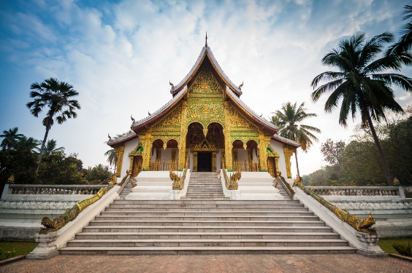
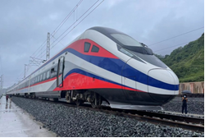
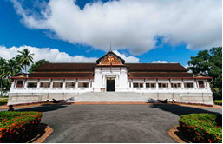

วันที่สี่ของการเดินทาง หลวงพระบาง - นครหลวงเวียงจันทน์ - หนองคาย
05.30 น. นำคณะตักบาตรเช้า ณ หลวงพระบาง (ค่าข้าวเหนียวไม่รวมในรายการ) จากนั้นนำคณะ เดินตลาดเช้า นำคณะแวะชิมกาแฟร้านกาแฟประชานิยม (ลูกค้าจ่ายเอง)

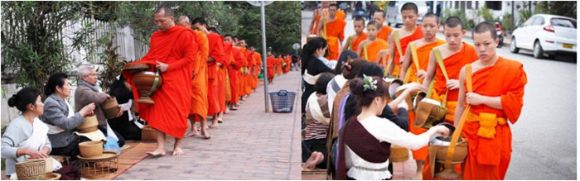

ช่วงเช้า รับประทานอาหารเช้าที่ ห้องอาหารของโรงแรม (9)
จากนั้นเช็คเอ้าท์ออกเดินทางไปยัง พระราชวังหลวงพระบาง
เป็นวังที่เจ้ามหาชีวิตศรีสว่างวงศ์ ทรงประทับอยู่ที่นี่จนสิ้นพระชนม์ เมื่อมีการเปลี่ยนแปลงการปกครอง เมื่อปี พ.ศ.2518 พระราชวังก็ได้ถูกเปลี่ยนเป็นพิพิธภัณฑ์ ประกอบด้วย หอฟังธรรมห้องรับแขกของพระเจ้ามหาชีวิตและพระมเหสีห้องท้องพระโรง ทางด้านหลังก็เป็นพระตำหนักซึ่งมีเครื่องใช้ไม้สอยต่างๆ จัดเก็บไว้เป็นระเบียบเรียบง่าย และนำท่านนมัสการหอพระบาง
ซึ่งเป็นพระคู่บ้านคู่เมืองของหลวงพระบาง เป็นพระพุทธรูปประทับยืน ปรางค์ห้ามสมุทร เป็นพระพุทธรูปศิลปะแบบขอมสมัยหลังบายนน้ำหนัก 54 กก. ประกอบด้วยทองคำ 90% และยังมีพระพุทธรูปนาคปรกสลักศิลาศิลปะขอมอีก 4 องค์ประดิษฐานอยู่
12.00 น. รับประทานอาหารกลางวันที่ ห้องอาหารของโรงแรม (6)
13.00 น. ออกเดินทางไปยัง สถานีรถไฟความเร็วสูงหลวงพระบาง
14.49 น. ออกเดินทางสู่ เมืองนครหลวงเวียงจันทน์
16.34 น. คณะเดินทางถึง สถานีรถไฟความเร็วสูงนครหลวงเวียงจันทน์
16.40 น. ออกเดินทางสู่ ด่านลาว
17.40 น. เดินทางถึง ด่านลาว จากนั้นทำพิธีการต่างๆ ในด่านลาวผ่านพิธีการตรวจคนออกเมืองหลังจาก คณะดำเนินเอกสารเสร็จเรียบร้อย เดินทางด่านไทยผ่านพิธีการตรวจคนเข้าเมืองเรียบร้อย ถึง จังหวัดหวัดหนองคายโดยสวัสดิภาพ

***โปรแกรมนี้ทางบริษัทขอสงวนสิทธิ์***
***อาจมีการปรับเปลี่ยนหรือเปลี่ยนแปลงได้ตามความเหมาะสม***

อัตราค่าบริการ

จำนวน 4 ท่าน ราคาท่านละ 15,599 บาท
จำนวน 6 ท่าน ราคาท่านละ 13,599 บาท
จำนวน 8 ท่าน ราคาท่านละ 12,599 บาท
จำนวน 20 ท่านขึ้นไป ราคาท่านละ 12,000 บาท

